**ΟΔΗΓΙΕΣ ΕΓΚΑΤΑΣΤΑΣΗΣ ΤΗΣ PostgreSQL & ΣΥΝΔΕΣΗΣ ΤΗΣ ΜΕ ΤΗΝ MICROSOFT ACCESS**

1. Κατεβάστε μια έκδοση της PostgreSQL και εγκαταστήστε την στον υπολογιστή σας (<https://www.postgresql.org/download/> π.χ. έκδοση **PostgreSQL 9.6.6**, 32 ή 64 bit).
2. Αν θέλετε μπορείτε να εγκαταστήσετε και τον **StackBuilder** με τις κατάλληλες παραμέτρους για την εγκατάσταση (“The Stack Builder utility provides a graphical interface that simplifies the process of downloading and installing modules that complement your PostgreSQL installation. When you install a module with Stack Builder, StackBuilder automatically resolves any software dependencies”).
3. Αν επιλέξετε και την εγκατάσταση του StackBuilder, μπορείτε μέσω αυτού να εγκαταστήσετε και τον ODBC Driver της PostgreSQL με την επιλογή **Database Drivers 🡪 psqlODBC** όπου πρέπει να επιλέξετε **μια εκδοχή του driver των 32 bit**.

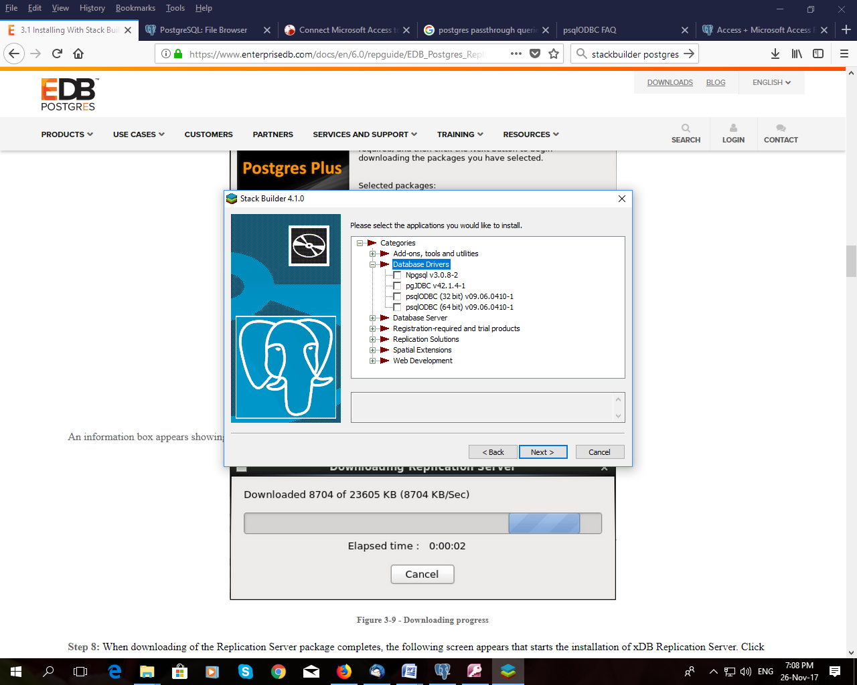

1. Διαφορετικά, αφού ολοκληρωθεί η εγκατάσταση, μεταβείτε στον ιστότοπο <https://www.postgresql.org/ftp/odbc/versions/msi/> και επιλέξτε να εγκαταστήσετε από εκεί έναν από τους driver, π.χ. τον psqlodbc 09.06.0500x86, πάντα όμως επιλέγετε κάποιον των 32 bit.
2. Στη λίστα των προγραμμάτων κάτω από το όνομα **PostgreSQL** **9.6** θα βρείτε το περιβάλλον **pgAdmin4** το οποίο αποτελεί και το σύστημα διαχείρισης της **PostgreSQL**.
3. Εκεί θα δημιουργήσετε την βάση δεδομένων στην οποία θέλετε να εργαστείτε π.χ. “myPostgreDB”.

**Σύνδεση μέσω ODBC με την Microsoft Access**

1. Στη συνέχεια, μεταβείτε στα **Windows Administrative tools 🡪 ODBC datasources** **(32 bit)** όπου θα προσθέστε με την επιλογή **add** στην καρτέλα **System DSN**, τον driver που κατεβάσατε (π.χ. **PostgreSQL ODBC driver(ANSI) 9.06.04.10**).
2. Σε αυτό το σημείο θα σας ζητήσει να περάσετε κάποιες παραμέτρους όπως στην εικόνα που ακολουθεί. Αφού περάσετε τις παραμέτρους πατήστε το κουμπί **Test**. Αν εμφανιστεί το παράθυρο των συγχαρητηρίων έχει ολοκληρωθεί η σύνδεση οπότε μπορείτε και να την αποθηκεύσετε με το κουμπί **Save**.

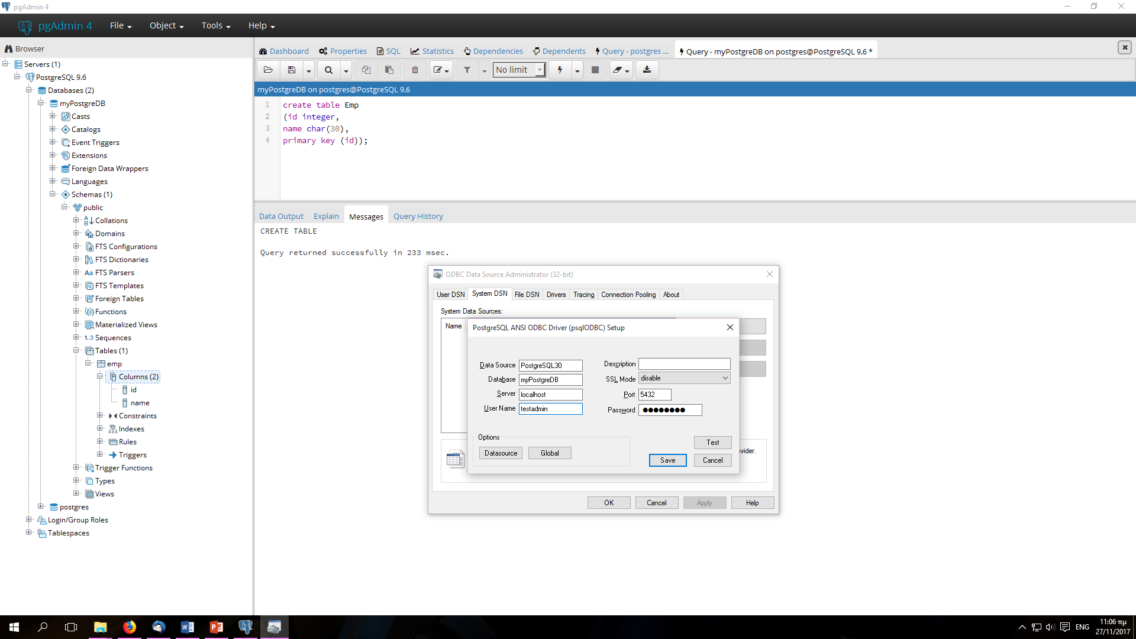

1. Δημιουργήστε μια κενή βάση δεδομένων στην Access και από το μενού μεταβείτε στην καρτέλα της σύνδεσης με εξωτερικά δεδομένα μέσω ODBC (π.χ. **External Data 🡪 ODBC Database** 🡪 L**ink to the data source by creating a linked table**).
2. Στο παράθυρο που εμφανίζεται επιλέξτε **Machine** **Data** **Source** και στη συνέχεια επιλέξτε το Data Source Name που έχετε ορίσει για πρόσβαση στη βάση myPostgreDB της PostgreSQL  (το PostgreSQL30 της εικόνας που ακολουθεί).
3. Αν όλα πάνε καλά, θα σας εμφανίσει τους πίνακες της βάσης σας οπότε και θα συνδεθείτε κανονικά.
4. Όλα τα ερωτήματα που θέλετε να υλοποιήσετε θα τα ορίσετε ως ερωτήματα **pass-through** (**διαβίβασης**) προκειμένου να εκτελούνται στην PostgreSQL και όχι στην Access.

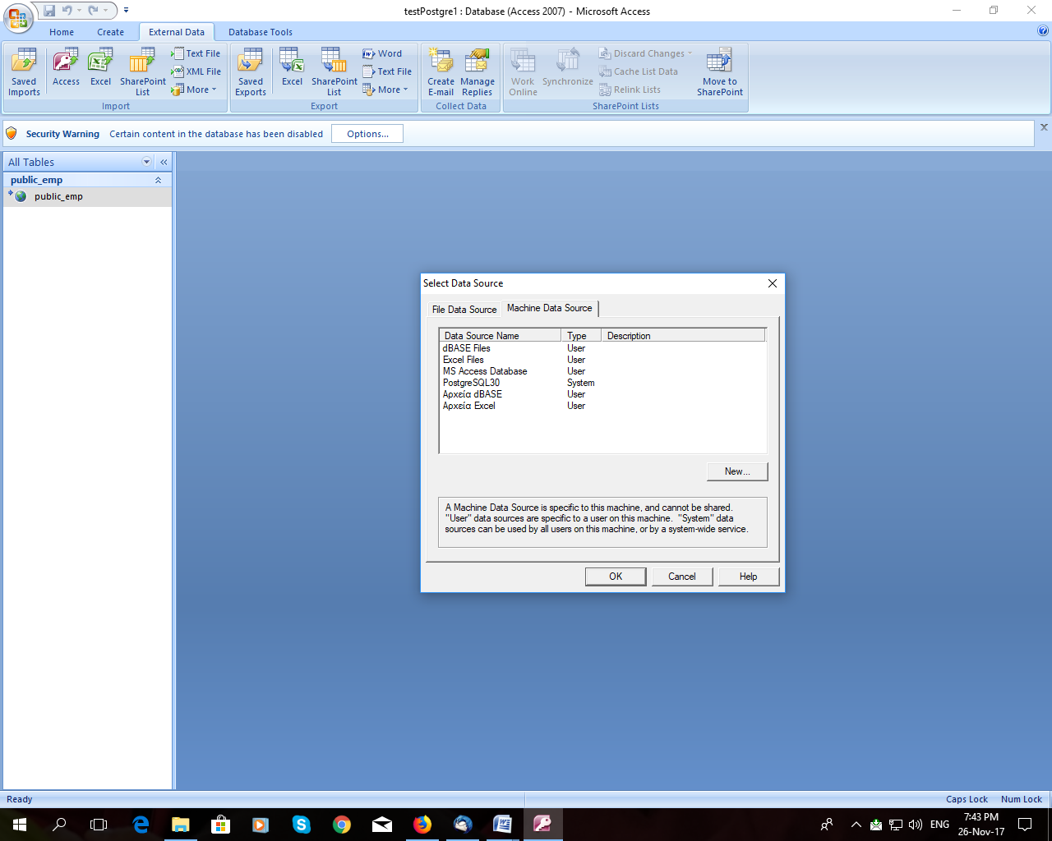

1. Κάποια βοηθητικά link είναι τα ακόλουθα:

<https://astuntech.atlassian.net/wiki/spaces/ISHAREHELP/pages/38502755/Connect+Microsoft+Access+to+PostgreSQL>

<https://www.youtube.com/watch?v=TjmadpWeA_M>

*(το στάδιο της διαδικασίας που εμφανίζεται στο παραπάνω video στο διάστημα από 41 μέχρι 52 sec εσείς και πάλι  πρέπει να επιλέξετε το Data Source Name (από το tab Machine Data Source) που έχετε ορίσει για πρόσβαση στη βάση myPostgreDB της PostgreSQL  (το PostgreSQL30Ansi στην εικόνα του βήματος 8, ή όποια άλλη ονομασία δώσατε)*

<https://odbc.postgresql.org/faq.html#6.2>

*(στο σκέλος 6.2 σας δίνει οδηγίες πως να ορίσετε το Data Source Name των ερωτημάτων προκειμένου να μη σας το ζητάει το σύστημα κάθε φορά που εκτελείται ένα ερώτημα)*